**КЫРГЫЗ РЕСПУБЛИКАСЫНЫН БИЛИМ БЕРҮҮ ЖАНА ИЛИМ МИНИСТРЛИГИ**

**М.М.Адышев атындагы**

**ОШ ТЕХНОЛОГИЯЛЫК УНИВЕРСИТЕТИ**

***ОКУМУШТУУЛАР КЕҢЕШИНИН***

***№1 жыйыны (2023-жылдын 28-сентябры)***

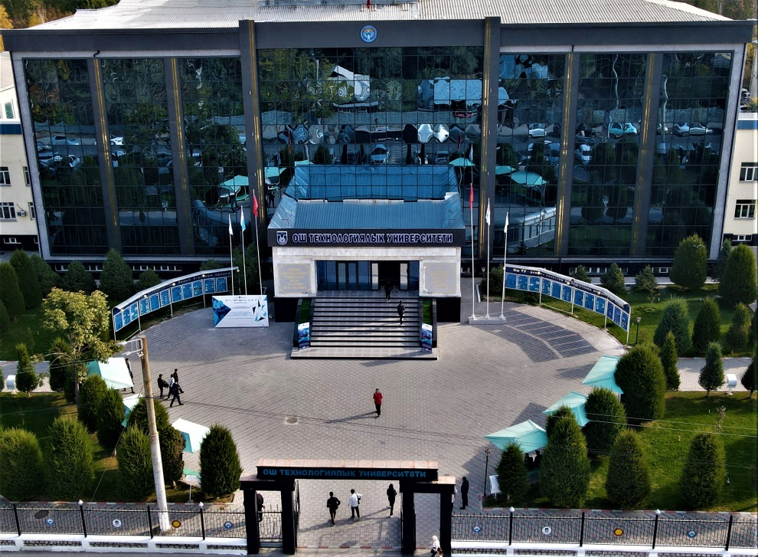

**КҮН ТАРТИБИ:**

1. **ОШ ТЕХНОЛОГИЯЛЫК УНИВЕРСИТЕТИНИН 2023-2024- ОКУУ ЖЫЛЫ ҮЧҮН ОКУМУШТУУ КЕҢЕШИНИН ЖЫЙЫНДАРЫНЫН ПЛАНЫН ТАЛКУУЛОО ЖАНА БЕКИТҮҮ**

(*Турсунбаев Ж.Ж. – ОшТУнун ректору*).

1. **ОШ ТЕХНОЛОГИЯЛЫК УНИВЕРСИТЕТИНИН ТҮЗҮМДҮК БӨЛҮМДӨРҮНҮН 2023-2024 –ОКУУ ЖЫЛЫ ҮЧҮН ИШ ПЛАНДАРЫН ТАЛКУУЛОО ЖАНА БЕКИТҮҮ**

**(***Мамытов У.Ж.- ОшТУнун окуу иштери боюнча проректору***).**

1. **АР ТҮРДҮҮ МАСЕЛЕЛЕР**